ZASADY BEZPIECZNEGO KORZYSTANIA Z INTERNETU PRZEZ UCZNIÓW
oraz kulturalnego zachowania się wobec innych użytkowników w Sieci
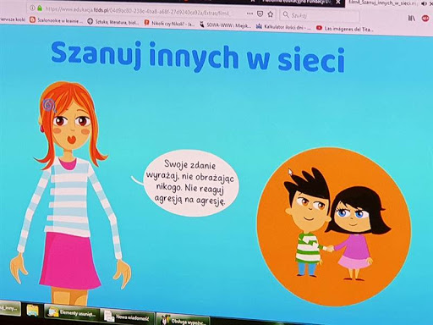

- Korzystaj z oprogramowania antywirusowego.
- Otwieraj wiadomości tylko od znajomych osób. Nie odpowiadaj na wulgarne i niepokojące wiadomości.
- Unikaj klikania w nieznane linki i załączniki w wiadomościach email.
- Nigdy nie podawaj w Internecie danych osobowych, numeru telefonu itp. , nie wysyłaj swoich zdjęć , bo tak naprawdę nie wiesz do kogo trafią.
- Chroń swoje konta na serwisach społecznościowych.
- Pamiętaj, że hasła są tajne i nie powinno się ich podawać innym osobom.
- Stosuj kombinacje liter i cyfr trudne do odgadnięcia hasła.
- Czytaj regulaminy.
- Internet jest zasobem wiedzy, ale pamiętaj, że nie wszystkie informacje, które w nim znajdujesz są prawdziwe.
- Ostrożnie pobieraj pliki z Sieci.
- Sprawdzaj , czy strona, do której się logujesz ma zabezpieczenie SSL.
- Szanuj innych użytkowników w Sieci, nie bądź wulgarny /wulgarna, nie obrażaj i wyśmiewaj innych osób. Bądź miły/miła używaj odpowiedniego słownictwa.
- Pamiętaj, że nigdy nie możesz mieć pewności, z kim rozmawiasz w Internecie.
- Nie spędzaj czasu wolnego przed komputerem. Ustal limit czasowy.
- Informuj Rodziców o wszystkich stronach, które Cię niepokoją.
Pedagog szkolny

